iEM系统更换SQL Server数据源操作手册
- 在iEM服务器中正常安装所有程序。（文档中%代表iEM系统安装盘符）
- 编辑%:\IEM\BIN\InitSQLDB.ini文件，如下图所示，正确填写SQL登录信息
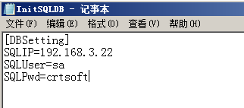
- 运行%:\IEM\BIN\InitSQLDB.exe程序，系统会自动在指定SQL Server中创建iEM数据库。
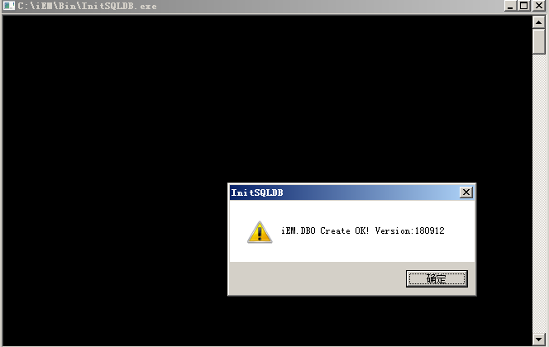
- 编辑%:\IEM\BIN\iemsrv.cfg文件，iemserver项目填写正确ip地址
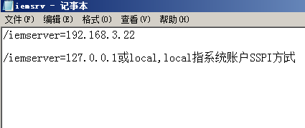

- 编辑%:\iEMExplore\web.cfg文件：
server=新sql server IP地址，uid=iEMadmin，pwd=crtsoft
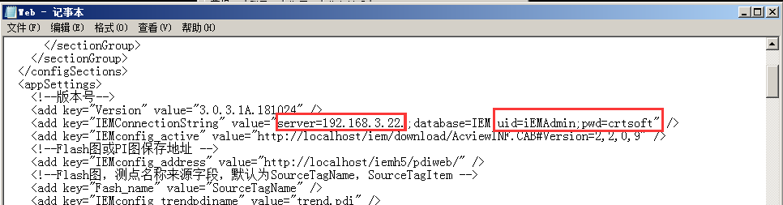
- 重新启动所有iEM系统服务
- 若访问网页出现显示异常，请将iEM.DBUpdate_L.Pack.exe拷贝到SQL Server所在服务器中执行即可。

